

«Спешите делать добрые дела»

В структурном подразделение Кагальницкая МЦБ детская библиотека прошел особенный день – «День добрых дел». Этот день был посвящен не только проявлению заботы и внимания друг к другу, но и важному уроку памяти и уважения к тем, кто защищал нашу Родину.

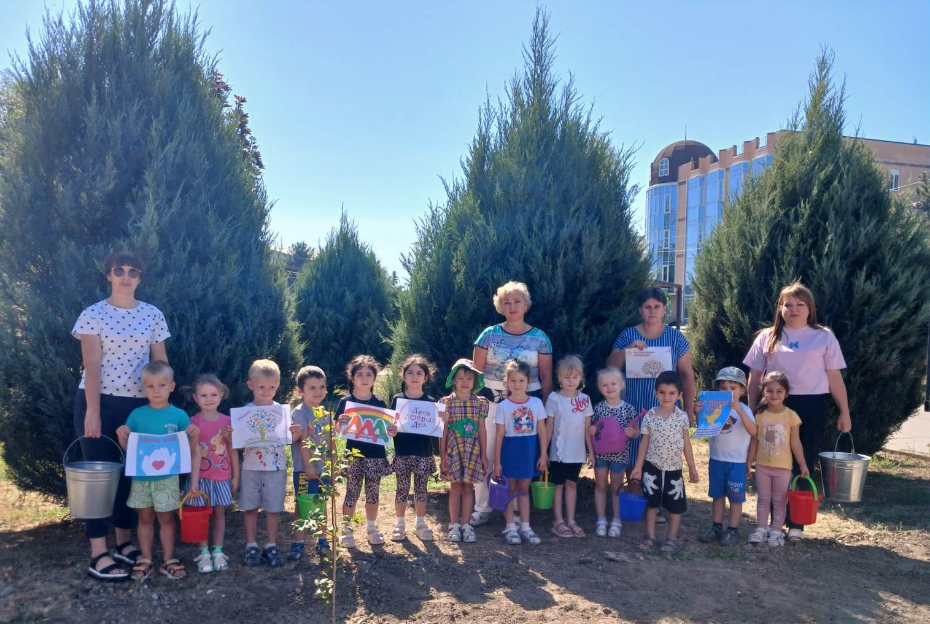

В рамках этого мероприятия воспитанники детского сада «Ручеек», группа «Рябинки» приняли участие в трогательной акции – уходе за цветами на "Аллее Героев", где установлены памятные таблички в честь воинов погибших в ходе специальной военной операции. 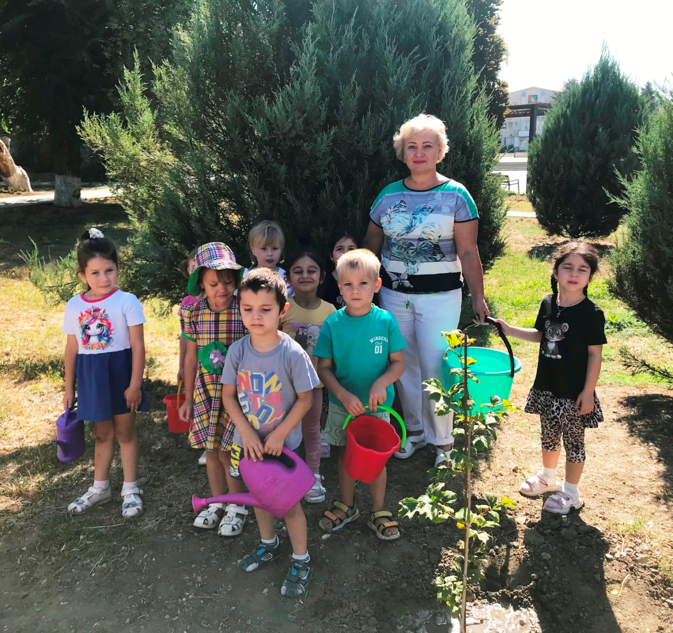Это было не просто задание, а возможность для самых маленьких прикоснуться к истории, понять значение подвига и выразить свою благодарность. Этот день стал для наших ребят не только познавательным, но и эмоционально насыщенным. От библиотекаря Н.В.Черныш они узнали, что доброта может проявляться по-разному, и что забота о памяти героев – это тоже доброе дело. 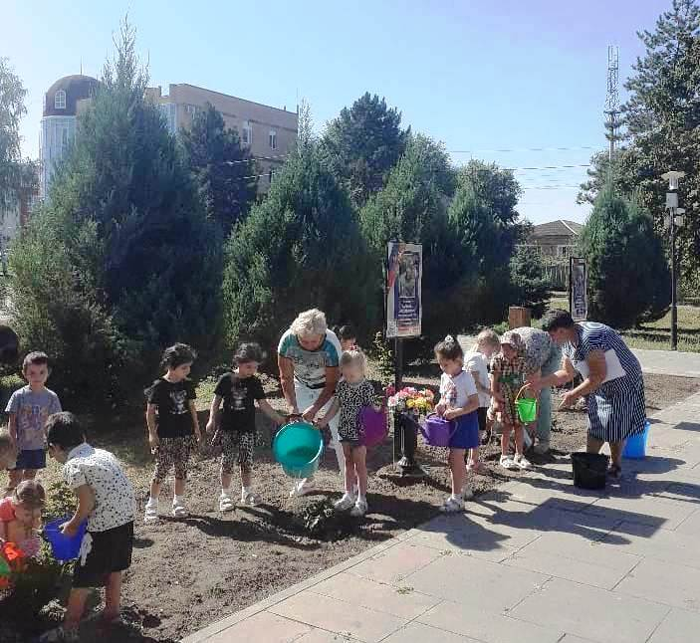

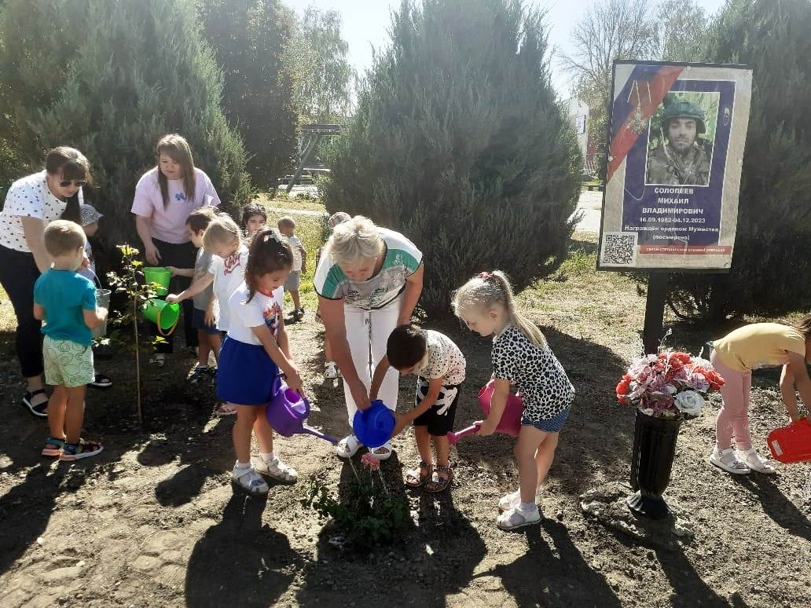

Под руководством библиотекарей и воспитателей дети с большим энтузиазмом взялись за дело. 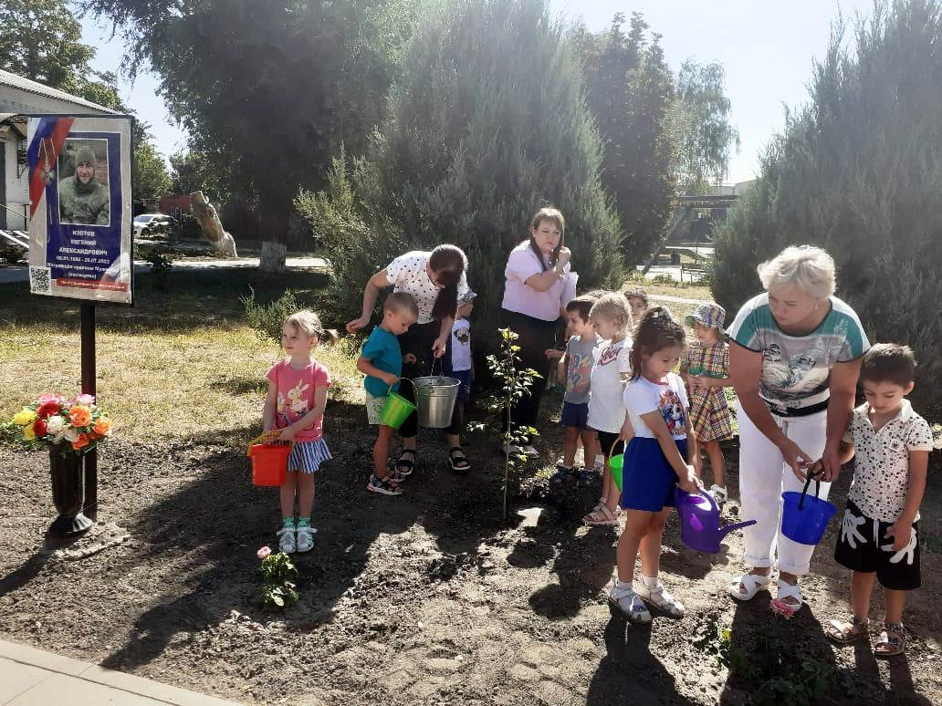Вооружившись маленькими ведерками и лейками, они бережно поливали цветы, словно заботясь о своих близких. 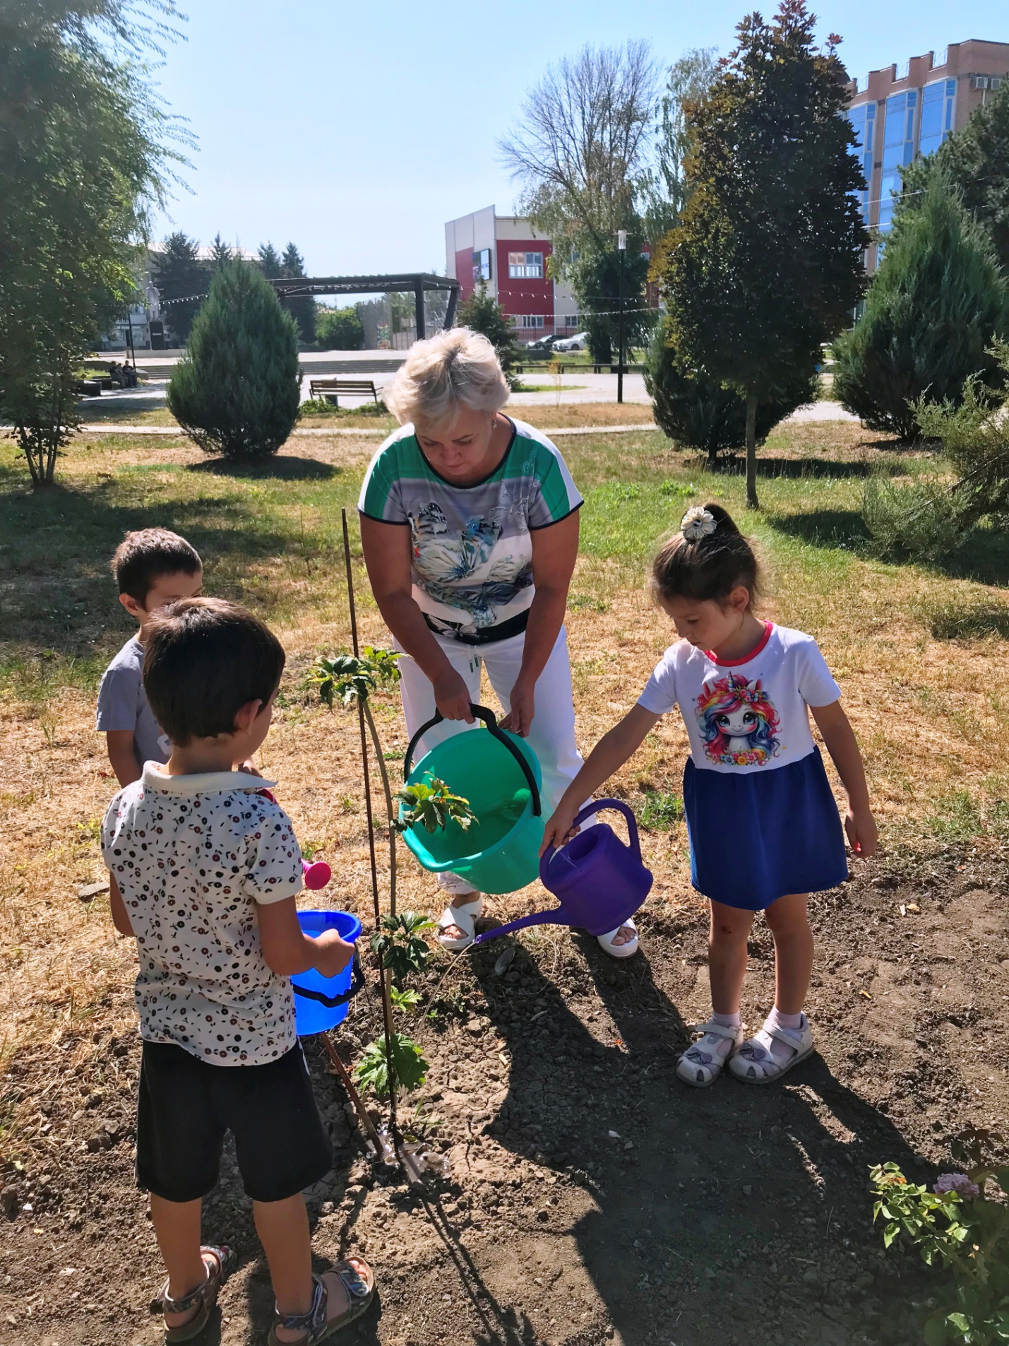

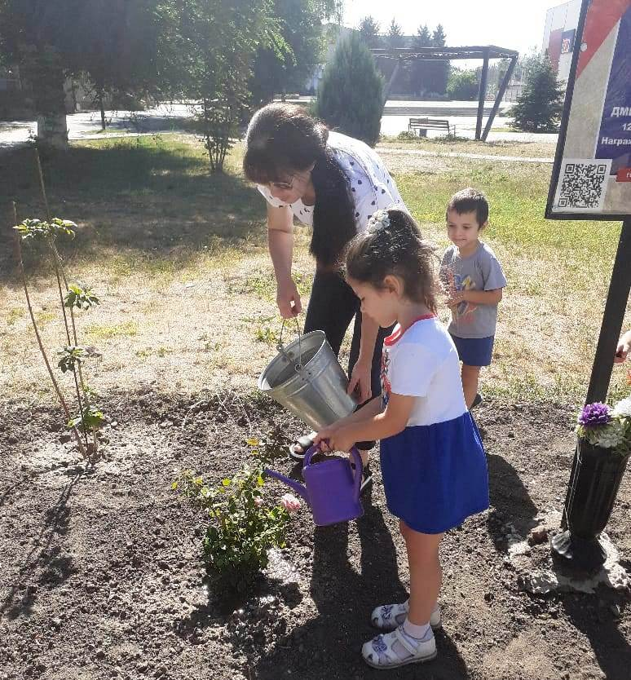

В их глазах читалось искреннее желание сделать что-то хорошее, что-то важное.

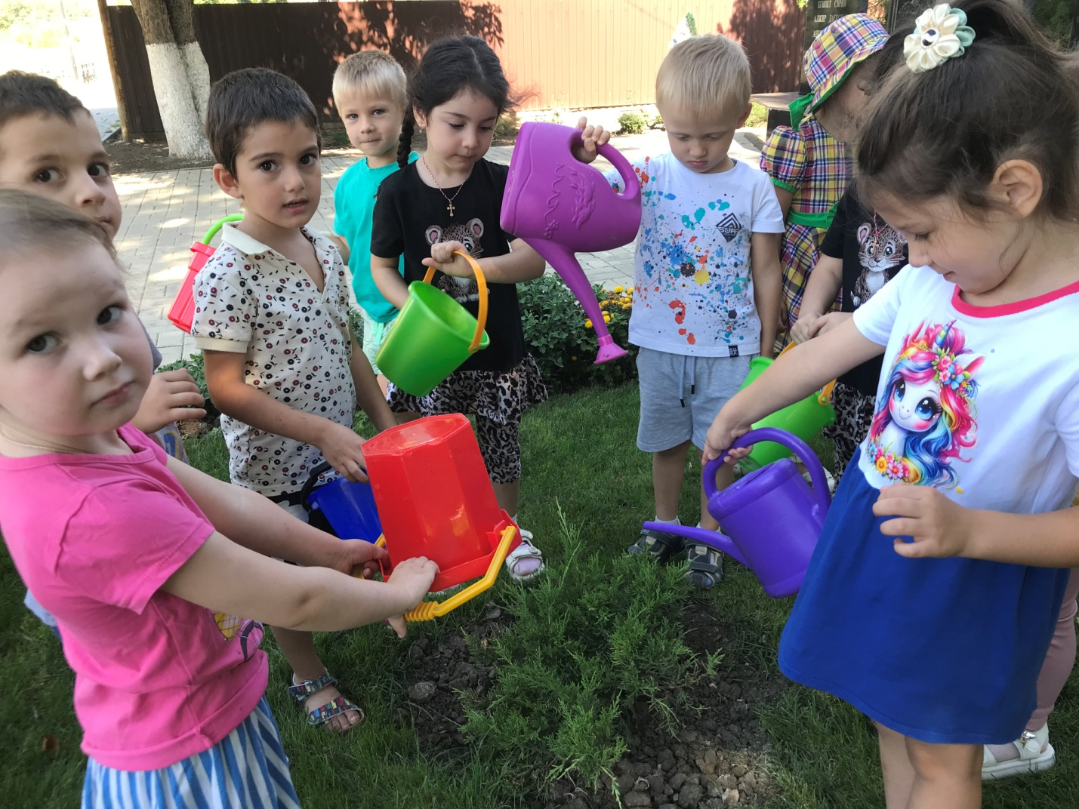

Этот день стал для наших малышей не только познавательным, но и эмоционально насыщенным. Мы верим, что такие мероприятия помогают формировать в детях чувство патриотизма, уважение к истории и понимание ценности мира. 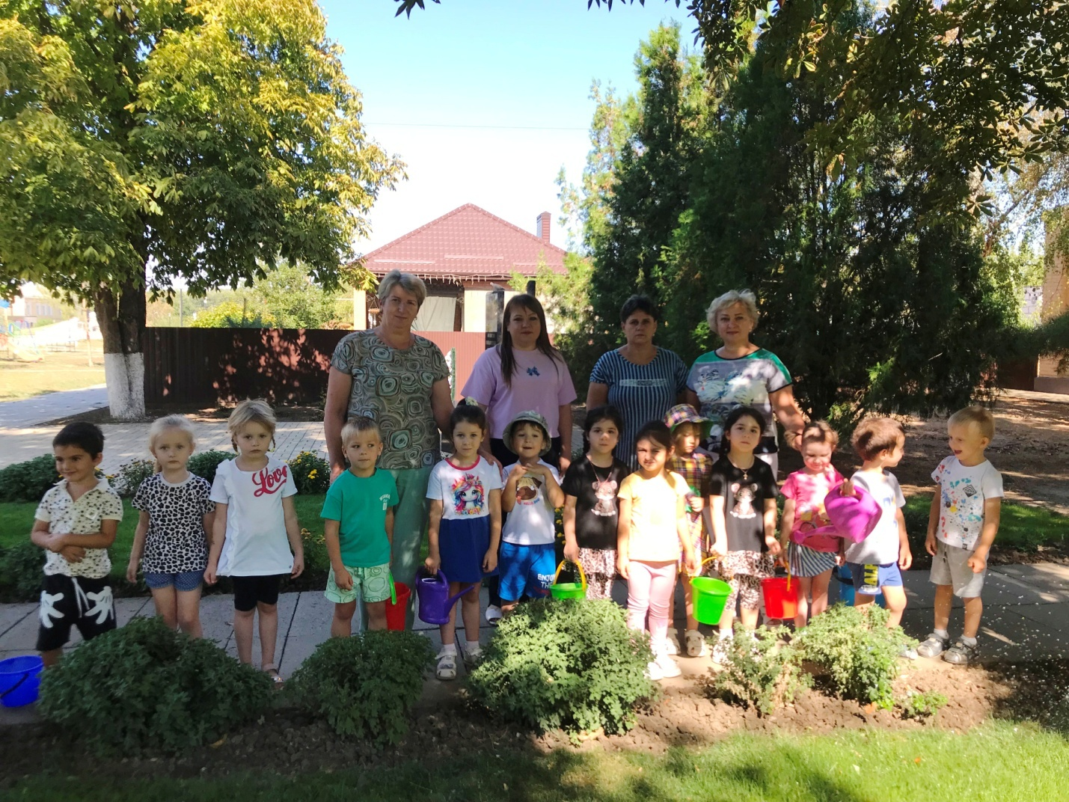

День добрых дел показал, что даже самые маленькие могут внести свой вклад в сохранение памяти и проявление уважения к подвигу наших защитников.